***Unidad 2***

* REDES DE COMPUTADORAS
* INTERNET 1 y 2
* VLAN, VPN

PARTE 2(PAG 12)

* REDES DE COMPUTADORAS III
* MEDIOS DE TRANSMISIÓN
* RADICOMUNICACIONES
* SATELITES

PARTE 3 (PAG 23)

* REDES DE COMPUTADORAS IV
* NORMAS ORGANISMOS
* ESPECIFICACIONES IEEE
* CABLEADO ESTRUCTURADO

PARTE 4 (PAG 35)

* El Cableado Estructurado y los Medios Inalámbricos

TP 2 (PAG 38)

# REDES DE COMPUTADORAS. Distribución Geográfica

* LAN Local
* MAN Metropolitana
* WAN Amplia
* PAN Personal
* SAN Almacenamiento (Backup)

# Introducción – Internet

* *Red de Redes*
* *Origen* 🢂 *Ministerio de Defensa Americano (ARPAnet)*

*(Agencia de Programas Avanzados de Investigación)*

* *Embrión de las Superautopistas de la información.*
* *Conjunto de redes de computadores interconectadas.*

# Internet – Definición

* Internet es una plataforma mundial de comunicaciones multimedia (Red WAN).
* Utiliza en el protocolo IP y el direccionamiento de objetos de información, servicios e individuos basado en el DNS (Domain Name System).
* Vehículo para actividades que se relacionen en cualquier grado con el intercambio de información y de contenido en tiempo real/diferido (voz, datos, video) y de información de comunicaciones y control entre sistemas.
* Operacionaliza diferentes sistemas informáticos y terminales de usuario fijas y/o móviles.

# Internet. Funcionamiento Interno

* No se ajusta:
* Tipo de Computadora
* Tipo Red
* Topología
* Medios Físicos Empleados
* Sistema de Procesamiento de Datos Distribuidos.
* Arquitectura Cliente – Servidor.
* Arquitectura de Cloud Computing.
* Interconectividad de medios físicos (Heterogeneidad).
* Interconectividad de Medios lógicos (Protocolo de Comunicaciones-N.O.S.).

# Internet. Órganos/Organizaciones Formales



* **ISOC - Internet Society (1992)** Miembros de la comunidad de Internet. **(**[**www.isoc.org**](http://www.isoc.org)**)**
* **IAB - Internet Arquitecture Board (1993)** Diseño, Ingeniería y Administración de Internet.
  + IETF - Internet Engineering Task force . (Grupo de Trabajo de Ingeniería)
  + IRTF - Internet Research Task force. (Grupo de Trabajo de Investigación para Internet)
* **FNC - Federal Networking Council (Consejo federal de Redes)**
* ***IETF*** *- Internet Engineering Task force . Organismo que se encarga del desarrollo, arquitectura y la ingeniería de los protocolos de Internet.*
* *La IETF es una comunidad internacional de diseñadores de red, operadores, vendedores e investigadores preocupados con la evolución de la arquitectura de Internet y su buen funcionamiento. Está abierto para cualquier interesado.*
* *Se Organiza en Áreas de Trabajo. Los Directores de estas áreas componen el IESG Internet Engineering Steering Group que se responsabiliza de los protocolos estándar.*
* ***IRTF*** *- Internet Research Task force. (Grupo de Trabajo de Investigación para Internet).*

# Internet. Normalización en Internet

**RFC – Request For Comments**

* Documentos Producidos en el IETF.
* “Petición de Comentarios”.
* Documentos de comunicación primario que dan información sobre los estándares y tecnologías de Internet.
* La IETF los aprueba como estándares pasando por un proceso de revisión.

**RFC – Request For Comments**

* Algunos son trabajos en Fase de Desarrollo.
* Gran parte de los Protocolos son Estandarizados a través de las RFC.
* Periodos de Revisión: 6 meses
* Son Publicados y Numerados con las siguientes categorías:
* Norma 🢂 (Standard) Protocolo Estándar Oficial.
* Borrador 🢂(Draft Standard) Fase de Estudio.
* Propuesta 🢂 (Proposed Standard) Fase de Estudio en futura aprobación.
* Experimental 🢂 Fase de Pruebas
* Histórico 🢂 (Historic) Norma superada ya no considerada Estándar.

**RFC – Request For Comments.**

Son clasificadas de acuerdo al nivel de requisito:

* Requerido 🢂 Implementación Obligatoria en Sistemas de Internet.
* Recomendado 🢂Implementación Recomendada en Sistemas de Internet.
* Opcional 🢂 Implementación Opcional en Sistemas de Internet.
* Limitado 🢂 Implementación en algunos Sistemas de Internet.
* No Recomendado 🢂 Históricos o Implementación No Recomendada en Sistemas de Internet

# Internet. Organos/Organizaciones Formales

* **InteNIC** Directorio y Base de Datos
  + **ICANN** -INTERNET CORPORATION FOR ASSIGNED AND NUMBERS -1998
  + IANA - Coordinación global de la raíz del DNS, direccionamiento IP, y los recursos del Protocolo IP
    - * **ARIN** (AMERICA)
      * **LACNIC** (LATINO AMERICA Y CARIBE)
      * **AfriNIC (**AFRICA)
      * **RIPE NCC** (EUROPA, ESTE )
      * **APNIC (**ASIA/PACIFICO)
* **NIC Argentina** – SLT – PN

# NIC ARGENTINA. [***https://nic.ar/***](https://nic.ar/)

* *Network Information Center Argentina ( Centro de Información de la Red para Argentina).*
* *Responsable de Administrar el Dominio Superior.ar.*
* *Registro de nombres de dominio de las personas físicas y jurídicas.*
* *Secretaría Legal y Técnica de la Presidencia de la Nación* 🢥 *Dentro la órbita de la Dirección Nacional de Registro de Dominios de Internet.*

# Internet. Organos/Organizaciones Formales

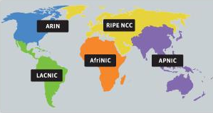

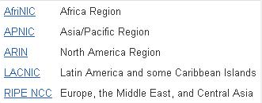

# ISP (Internet Service Provider)

* Organización Comercial que provee servicios o Acceso a Internet a sus Suscriptores u Organizaciones (TELCO).
* Debe Proveer
  + - * Señal de Comunicaciones.
      * Números y Nombres de Dominio.
      * Servicio de Soporte Técnico.
      * Otros Servicios.

# NAP – Network Access Point

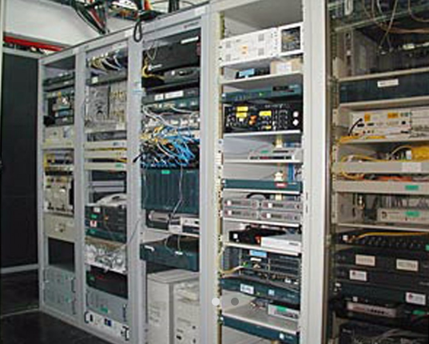

# NAP: Network Access Point. Internet Exchange Point (IXP)

* Punto de acceso a la red Internet.
* Centro público de intercambio de red donde los proveedores de servicios e internet (ISP) se interconectaban realizando acuerdos de intercambio o peering.
* En la Actualidad se denominan:
  + - ***Internet Exchange Point (IXP)***

# NAPS en Argentina – Comienzos

NAP: Network Access Point

* NAP de Telefónica 🢂 Buenos Aires
* NAP de Telecom 🢂 Buenos Aires
* NAP de Cabase 🢂 Buenos Aires ***(Cámara Argentina de Internet)***

# Estructura Internet Año 2000

*NAP:* ***Network Access Point*** ***(Switch ATM /FDDI)***

* ***NAP*** de Sprint 🢂 Pennauken –NJ
* ***NAP*** de Pac BELL 🢂San Francisco – California
* ***NAP*** AADS 🢂 Chicago
* ***NAP*** de MFS Datanet 🢂 Washington D.C.

# WWW2 - Internet 2

* Proyecto Tecnológico nacido en EEUU en el año 1996 con objetivos académicos.
* Consorcio Admistrador sin fines de Lucro (UCAID) - University Corporation for Advanced Internet Developer)
  + 34 Universidades Americanas
  + 190 Instituciones del Mundo
  + Argentina Dic 2001
  + América
    - Brasil - Chile - México - Canadá – Panamá
* Por qué otra RED ?
  + Internet no es académica en la Actualidad.
  + Red actual alberga intereses comerciales y particulares.
  + Los protocolos actuales de internet no garantizan la calidad del servicio (QoS).

# WWW2 - Internet 2. Objetivos

* Crear aplicaciones p/investigación.
* Acercar nuevas tecnologías .
  + Educación.
  + Medicina y Salud ETC.
* Transferir la tecnología de WWW2 a WWW
* Capacidad de Colaboración de Centros académicos.
  + Compartir desarrollos , recursos y experiencias
* No reemplazar a Internet .
* Unir Instituciones Académicas y tecnologías
* Mejorar procesos educativos e investigación (Proximidad Virtual) .
* Evitar el uso de la Red para fines no académicos o científicos.
* Promover las nuevas mejoras y avances Telemáticos en la Red.
  + Uso de la Banda Ancha
  + Tecnologías de Wireless
  + IPV6
* Aprendizaje Colaborativo.
* Facilitar el desarrollo y despliegue de servicios basados en QoS.
* Soportar el desarrollo y adopción de aplicaciones para suministrar Middleware y herramientas de desarrollo.
* Coordinar la adopción de estándares de trabajo para garantizar QoS.
* Estudiar el impacto de nuevas infraestructuras, servicios, y aplicaciones de la comunidad universitaria.

# WWW2 - Internet 2. Diferencias con Internet I

* Disponibilidad de Ancho de Banda.
* QoS (Quality of Service Guarantiees)
* Administración de Ancho de Banda y Prioridad.
* Bajo Retardo - Latencia (Aplicaciones en tiempo real)
* Multicasting Multienvio 🡵 IPv6
* Internet no esta preparada para las nuevas necesidades
  + Videoconferencia - Trabajo en Grupo -Aplicaciones Científicas.
* Seguridad Intrínseca.

# WWW2 - Internet 2. Tendencias de Estilo

* Programación Orientada a Objetos
  + Modularización de Software
    - Componentes Interoperables
* Espacios Distribuidos.
* Desarrollo y Estandarización de API’s
* Gestión de Red Inteligente.
* Rendimiento Integrado.
* “Gigapop” - Punto de Presencia con capacidad de Gigabits.

**Nivel Lógico:**

* Punto de Interconexión de red que provee acceso a usuarios I2
* C/Gp puede estar implementado por una o mas organizaciones.
* Trafico exclusivo I2.
* Trafico IP sobre Tecnologías WAN.
* Ipv6.
* “Gigapop” - Punto de Presencia regionales para redes avanzadas .

**Nivel Físico:**

* Lugar que alberga un conjunto de equipos de comunicaciones y hardware de soporte con un nivel de seguridad acorde.
* Gestion Operativa de I2 (Servicios , Seguridad )
* Un Entidad colectiva gobierna a cada Gigapop

# WWW2 - Internet 2. Backbones Iniciales

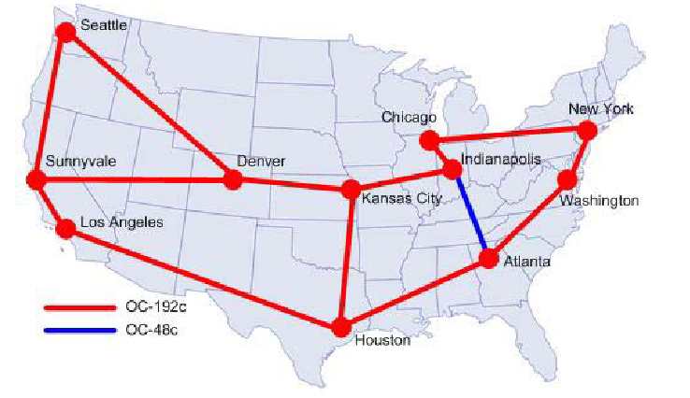

# WWW2 - Internet 2. Backbones

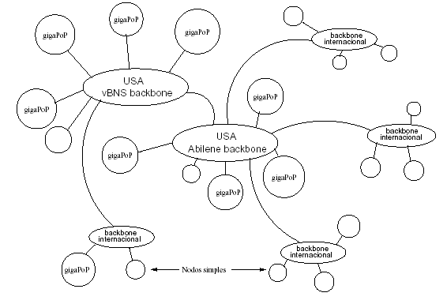

# WWW2 - Internet 2. Backbones Actuales

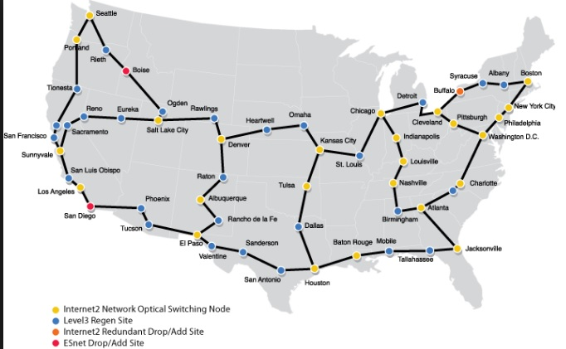

# WWW2 - Internet 2. Red Clara – Backbone Argentina

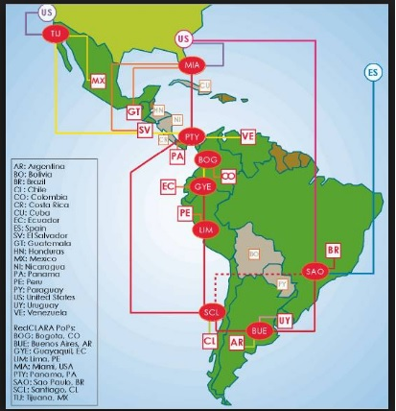 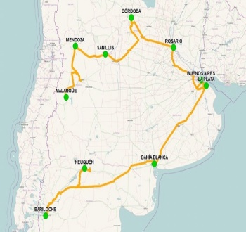

***Innova Red***

# Innova|Red

Con fecha 18 de diciembre de 2006 se firmó un convenio entre la Secretaría de Comunicaciones de la Nación (SECOM), la Secretaría de Ciencia, Tecnología e Innovación Productiva (SECYT) hoy el Ministerio de Ciencia Tecnología e Innovación Productiva, y el Consejo Nacional de Investigaciones Científicas y Técnicas (CONICET); por el cual se encomendó a la Fundación INNOVA-T (entidad vinculada al CONICET), que efectúe las gestiones necesarias para obtener la conexión internacional con el sistema de Redes Avanzadas (Internet2), y tome a su cargo la operación nacional de la misma dentro del proyecto denominado Innova|Red.

El mencionado convenio prevé la creación de un consejo asesor y de seguimiento de Innova|Red, constituido por representantes de las instituciones estatales mencionadas y de los usuarios y prestadores del sistema.

El objetivo principal de Innova|Red es el desarrollo de Redes Avanzadas reservadas en Argentina para las comunidades académicas, de manera que científicos y tecnólogos puedan intercambiar información y comunicarse de manera más ágil y efectiva. Un elemento técnico diferenciador de las Redes Avanzadas es la llamada Calidad de Servicio, que en términos simples implica la ausencia de congestión excesiva y fallas en la comunicación. Esto permite, entre otras ventajas, la operación remota de sistemas críticos tales como brazos robóticos en telemedicina o el control de plantas, procesos o sistemas de alto riesgo, aplicaciones para las cuales es inaceptable una interrupción o demora en la red de comunicaciones.

La Fundación INNOVA-T asumió a partir del 1° de abril de 2007 las actividades mencionadas comprometiéndose a una administración ágil y eficiente de Innova|Red, y a procurar una creciente incorporación de nuevos usuarios que posibiliten la expansión de la red y la autosustentabilidad del proyecto en el mediano plazo.

La Red Troncal Digital de Alta Capacidad conecta a once ciudades con una capacidad de 10 Gbps.

# WWW2 - Internet 2. Aplicaciones

* Video Conferencia.
* Video a pedido.
* Acceso a depósitos masivos de datos.
* Simulación distribuida.
  + Teleinmersión
  + Temedicina
  + Reserva de Espacio (Medicina - Astronomía).
* Bibliotecas Digitales.
* Realidad Virtual.
* Laboratorios Virtuales (LAV).
* Servicios Interactivos (TV Interactiva).
* Utilización de Servicios Remotos (Telescopios).

# WWW2 - Internet 2. Mapeo en 3D del Cerebro

* Aplicación permite la visualización en tiempo real de la actividad del cerebro durante actividades de representación visual y de memoria, con el sujeto en un explorador MRI remoto.
* Internet2 proporcionará el volumen de datos y la calidad del servicio (QoS) necesarios para conectar en paralelo la computadora de análisis con la computadora de visualización.
* <http://www.psc.edu/science/Goddard/goddard.html>

# WWW2 - Internet 2. Tele microscopia 4-D

* Carnegie Mellon University, University of Pittsburgh Medical Center, Pittsburgh Supercomputing Center
* Proceso de diseñar un sistema en línea de un microscopio que pueda generar imágenes de las muestras vivas, y registrar acontecimientos de 3 dimensiones dinámicamente produciendo conjuntos de datos tetra dimensionales (4-D) (espacio TRIDIMENSIONAL más tiempo) en una computadora remota.
* El proyecto de Tele microscopia 4-D requerirá ancho de banda y calidad de servicio intensivas y garantizadas cuando este utilizado su capacidad completa. Internet2 ayudará a asegurar que los conjuntos de datos sean transmitidos rápidamente y confiablemente antes puedan ocurrir daños a los organismos.
* [http://www.psc.edu/science/Goddard/goddard.html](http://www.psc.edu/science/Goddard/goddard.html%20)

# WWW2 - Internet 2. Alive.

* El ambiente inmersivo conectado Arquitectónicamente.
* Evalúa la utilidad de la realidad virtual en colaboración para el diseño arquitectónico.
* Comenzó en febrero de 1999 en SARA en cooperación con EVL y la oficina de Arquitectura metropolitana. En febrero de 1998, el arquitecto Rem Koolhaas ganó la competencia internacional de diseño de la Fundación Richard H.
* Driehaus.
* Netherlands / United States
* <http://www.sara.nl/>

# WWW2 - Internet 2. Telescopio Subaro Hawai

* Hawai-vinculado vía una conexión de alta velocidad con el sitio de la conferencia INET2000/iGrid 2000 en Yokohama.
* Imágenes astronómicas de alta definición se extraen y se descargan rápidamente.
* Clases y las discusiones interactivas en tiempo real con los investigadores entre Hawai y Yokohama usando las herramientas multimedia de comunicación de alta calidad.
* Japan / United States
* <http://www.naoj.org/>

# Red Virtual (Usuario)

* Es la combinación de hardware y software heterogéneo, que entrega al usuario la apariencia de un sistema de comunicación integrado y uniforme al cual se conectan muchas computadoras.
* Una Internet es un sistema de red virtual porque da la ilusión de un sistema uniforme.

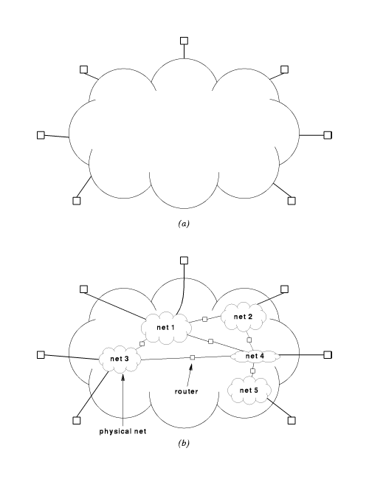

# VLAN (LAN Virtuales)

* Agrupación Lógica de Dispositivos y Usuarios.
* Están agrupados por función, aplicación o departamento sin tener en cuenta la ubicación del segmento físico.
* Dividen las LAN formando los grupos de trabajo a través de backbones comunes.
* Segmentan lógicamente infraestructura de LAN Físicas en distintas Subredes.

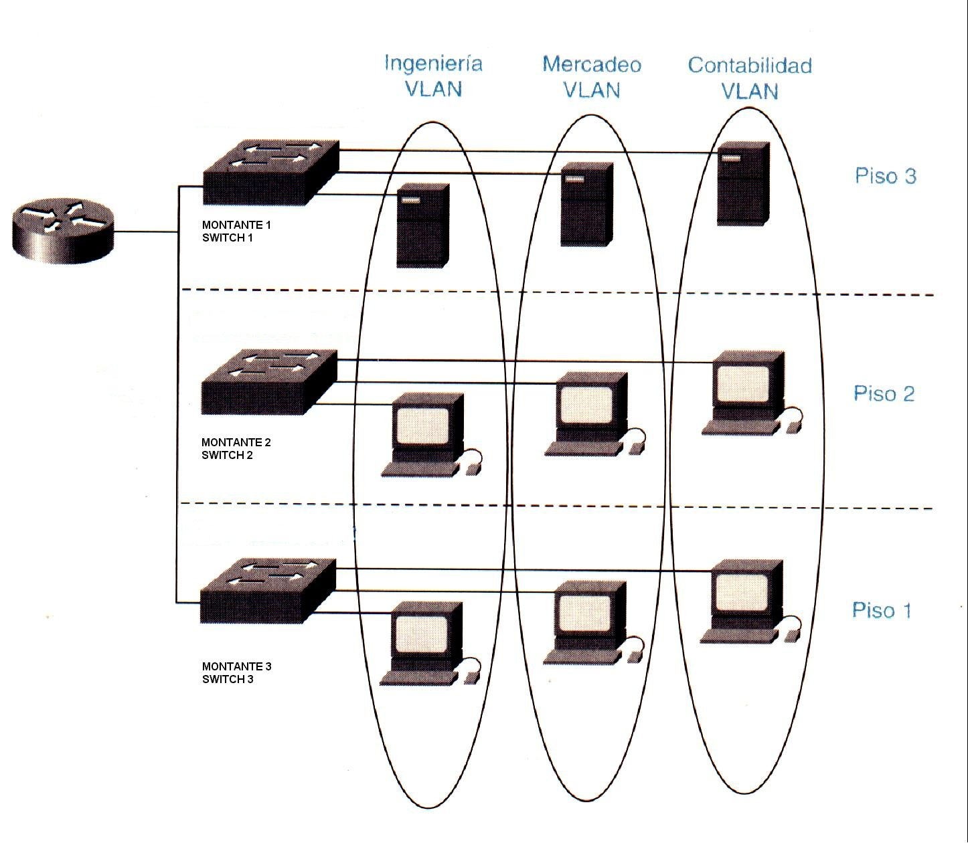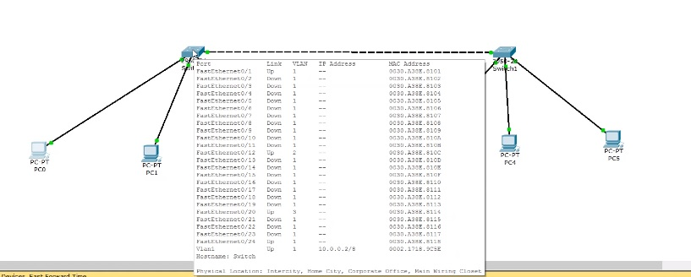

# VLAN de Contención

* Es una VLAN para dispositivos y usuarios no registrados en la RED.
* La utilizan los Administradores a los efectos de realizar tareas de monitoreo en terminales conectadas a Domino o Entorno de Red.
* Todos aquellos usuarios y dispositivos no registrados o dados de alta ilegalmente en el entorno pueden ser escaneados para verificar estado de actividad.
* Se realiza a través de la Dir. Mac del Dispositivo o Terminal.

# Trunking

* Es un circuito virtual para comunicaciones punto a punto utilizado en redes.
* Este concepto presupone la compartición de ancho de banda en un mismo medio de transmisión.
* Son los distintos circuitos creados en la VLANs
* Un TRACK que permite el intercambio de información entre corresponsales de una misma VLAN.
* Es implementado por medio de protocolos como ISL o 802,1q.

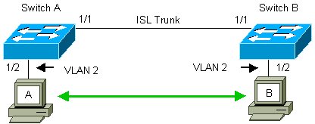

# Red Privada Virtual (VPN)

* Es el uso de facilidades de conectividad para acceder a entornos privado de trabajos comunicados a través de Internet.
* Permite la conexión con el uso de Sistemas de Seguridad de Accesos/Procesos para el trabajo de:
  + Oficinas de Enlace
  + Empleados Móviles
  + Proveedores
  + Vendedores Externos
  + Oficinas de Trabajo Remotas etc.
* Para la formación de las VPN se debe tener en cuenta la combinación de:
* Firewalls (Políticas de Uso y Seguridad).
* Proxys.
* Servidores de Acceso.
* Métodos de encriptación (IP sec).

# Cableado

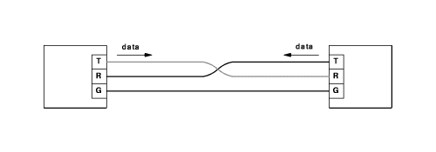

# Medios Físicos de Transmisión

**Elementos pasivos**

* Cables
  + - * + Par Telefónico
        + Trenzado
        + Coaxial
* Guía de Onda
* Fibras Óptica
* Radiocomunicaciones (ondas Electromagnéticas)
  + - Radioenlace
    - Microondas
    - Satelital
* Láser
* Infrarrojo

Medios Físicos de Transmisión. Terminología***.***

* Backbone Troncal (Montante/Vertical) (Vertical)
* Horizontal Backbone
* Horizontal Cable
* Patch cord
* Pin Out

# Trenzado/Coaxial

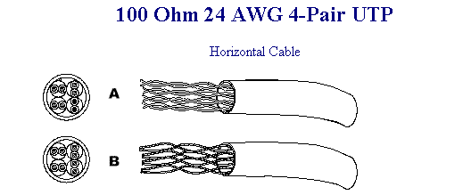

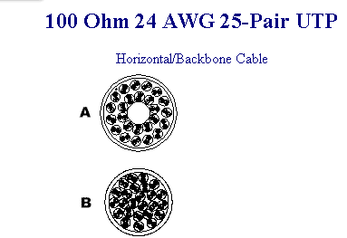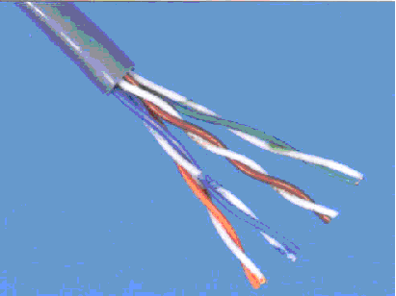

 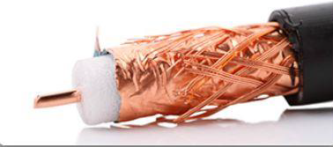

# Trenzado

**STP**

 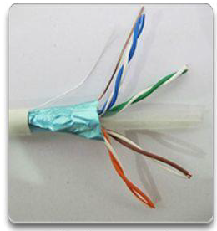

Si el cable trenzado se rodea con una malla conductora, se tiene el cable blindado (“STP, *Shielded Twisted Pair*”), con el cual es posible reducir los efectos de interferencia de señales externas. Combina las técnicas de blindaje, cancelación (efecto de los pares trenzados de hilos para limitar la degradación de la señal que causan las interferencias electromagnéticas y de radiofrecuencia) y trenzado de cables.

**UTP**

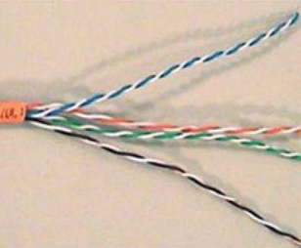

En la red LAN, el cable trenzado no blindado (“UTP, Unshielded Twisted Pair”) se utiliza para conectar la computadora a la red del ámbito respectivo.

Es un medio de cuatro pares de hilos que se utiliza en diversos tipos de redes. Cada uno de los 8 hilos de cobre individuales del cable **UTP** está revestido de un material aislante. Además, cada par de hilos está trenzado. Al igual que el cable **STP**, el cable **UTP** debe seguir especificaciones precisas con respecto a cuánto trenzado se permite por unidad de longitud del cable.

# Patch Cord

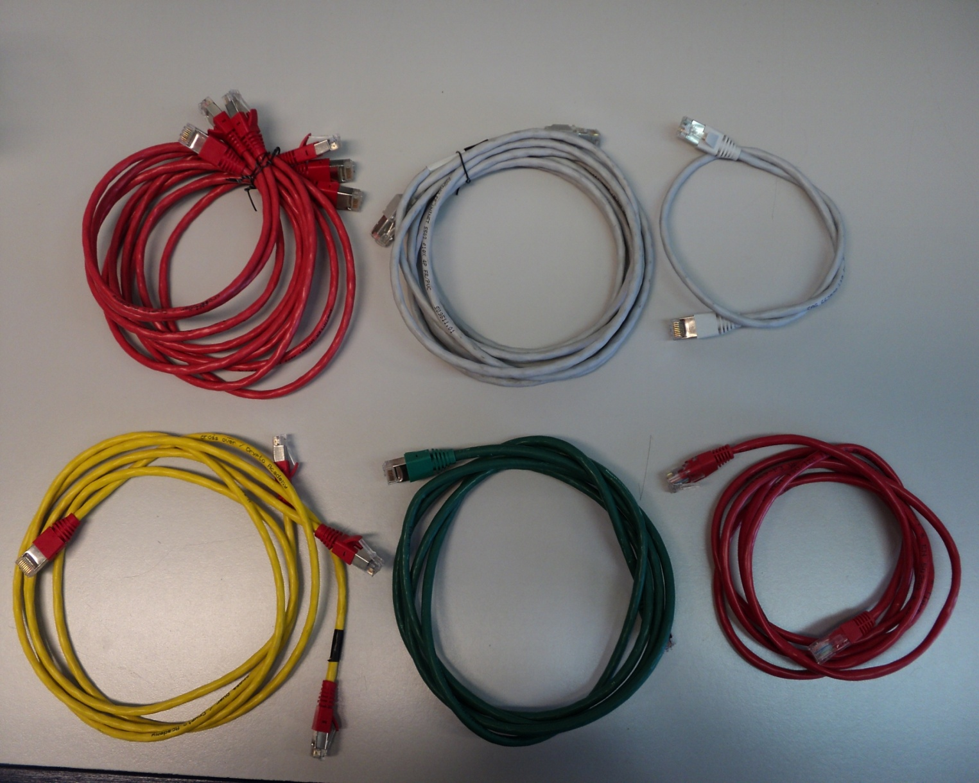 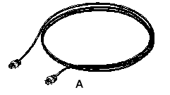

# Fibra Óptica

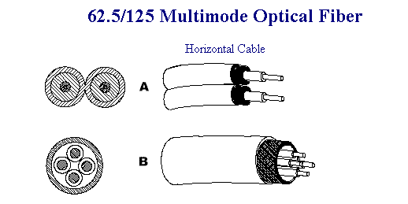 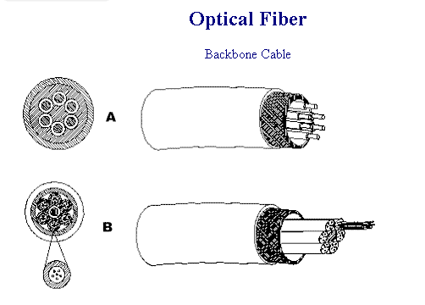

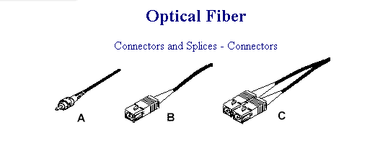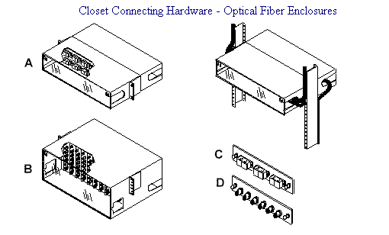

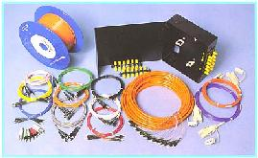

# CANALES DE TRANSMISION. VENTAJAS DE LAS FIBRAS OPTICAS.

* *Inviolabilidad de la información*
* *Eliminación de lazos de Tierra*
* *Inmunidad a descargas Atmosféricas*
* *Inmunidad a las interferencias electromagnéticas*
* *Seguridad ?????*
* *Posibilidad de trabajar a mayor velocidad*
* *Facilidad de Instalación???* 🡺🡺 *(Capacitación)*
* *Baja Atenuación*

# Fibra Óptica. Tipos

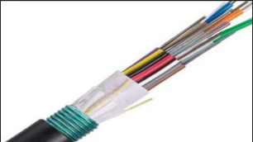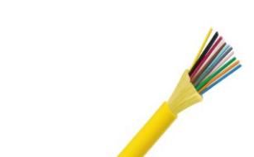

***Multimodo***

***Monomodo***

# Fibra Óptica. Cables y Conectores

 

# Fibra Óptica. Tipos y Usos

* **Monomodo**: Un solo modo de propagación y es la que menor dispersión tiene.
  + Ventajas
    - Gran capacidad de Transmisión >10 Gbit/seg
    - Grandes distancias : >150 Km entre repetidores
  + Desventajas
    - Circuitos Electrónicos de Gran Complejidad
    - Alto Costo de Conexión
  + Usos
    - Telefonía, CATV y Redes WAN
* **Multinomodo**: Varios modos de propagación.
* Ventajas
  + - * + Circuitos Electrónicos de menor Complejidad
        + Bajo Costo de Conexión
* Desventajas
  + - * + Distancia Limitada < 30 Km (2,5 Km Normalmente)
        + Baja Capacidad de Transmisión < 300 Mbit/seg
* Usos
  + - * + Redes LAN, Seguridad y Señalización

# Medios Físicos de Transmisión

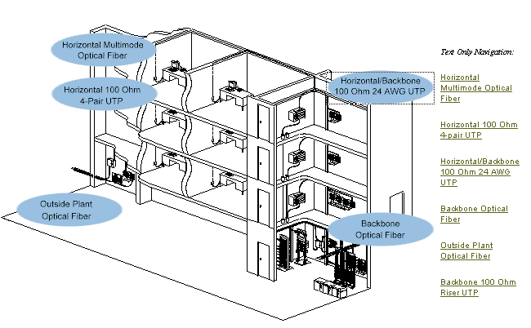

# Radiocomunicaciones

* Técnica que permite el Intercambio de información entre dos puntos geográficos mediante la transmisión de ondas electromagnéticas.
* Se propagan a la velocidad de la Luz (300 Km/seg Aprox).
* La propagación de dichas ondas se realiza mediante el uso de Antenas (Transmisor/Receptor).

# Propagación de Ondas de Radio

* Se pueden propagar de acuerdo a los siguientes modos:
  + Por onda Terrestre
  + (Superficie)
  + En Línea Recta
  + (Alcance Visual)
  + Por Onda Espacial
  + (Ionosfera)

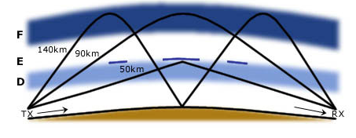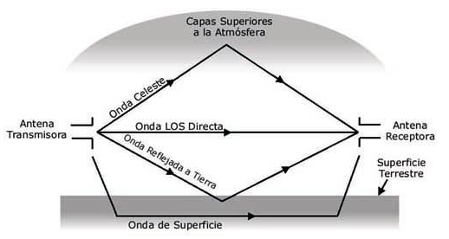

# Espectro de Radiofrecuencias

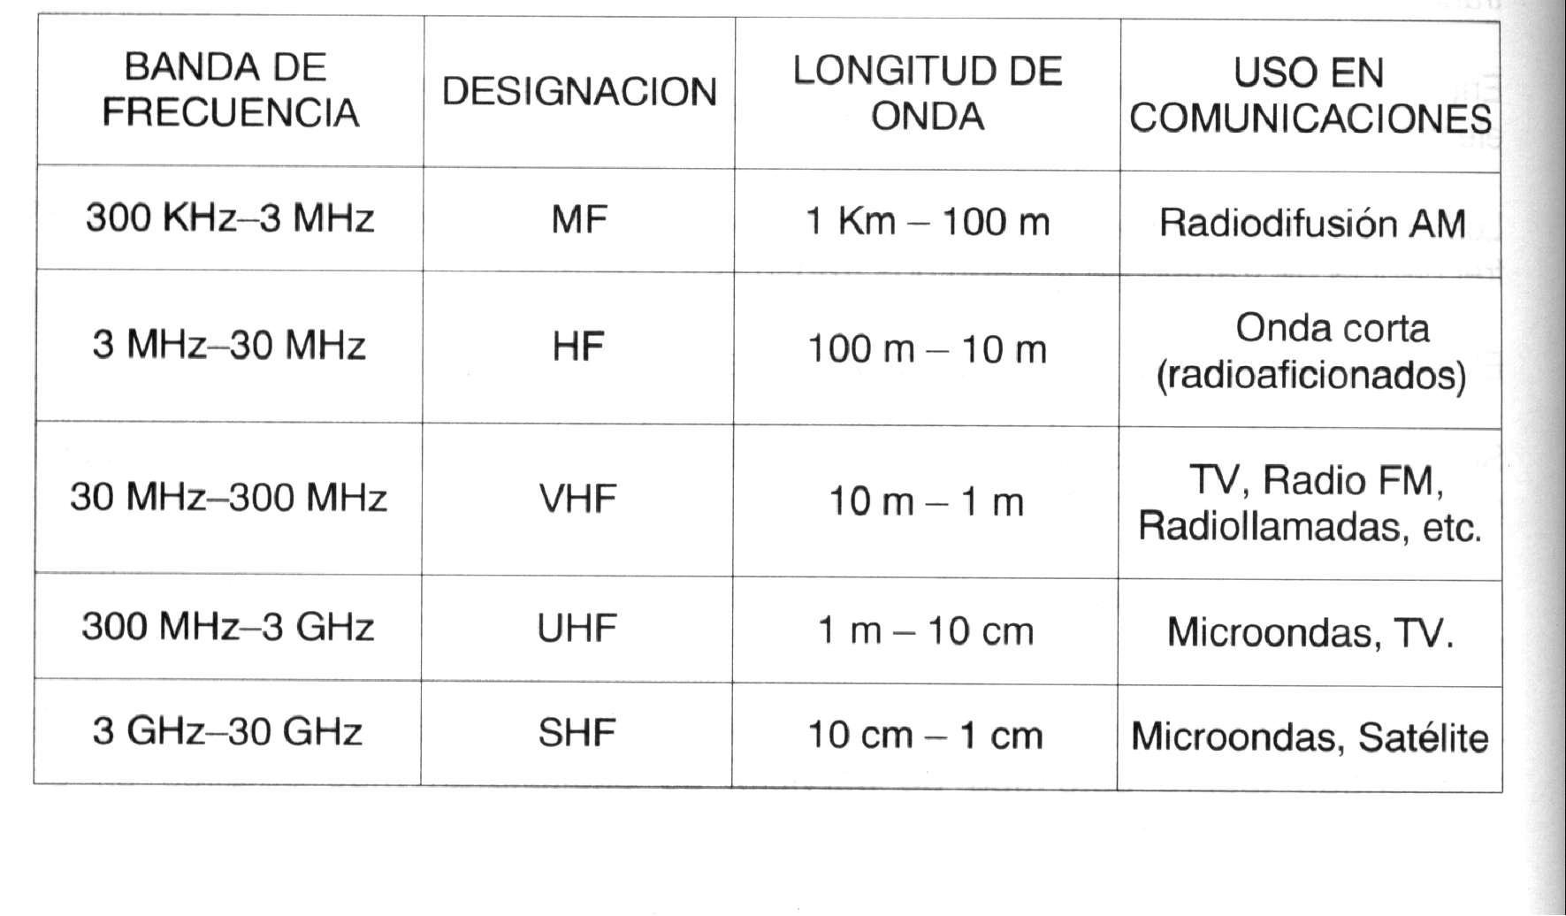

# Diagrama Descripción generada automáticamenteRedes Inalámbricas. (según su medio de transmisión).

* Transmisión de ondas de radio.
* Transmisión de Infrarrojos.

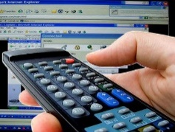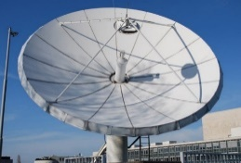

* Transmisión de microondas

# Medios Físicos de Transmisión Microondas

* Técnica de comunicación con medios inalámbricos, compuestas por una haz radioeléctrico entre 2 estaciones (Transmisora – Receptora).
* Se utiliza en redes de Topología Tipo WAN y LAN para algunos ISPs.
* Utiliza una banda UHF y SHF puede configurarse para diferentes frecuencias y con diferentes codificaciones de acuerdo a cada canal.
* Las estaciones deben tener alcance visual dando lugar al uso de repetidoras intermedias (Filtradoras y Regeneradoras).
* Topografía Terrestre – Curvatura de la Tierra limitan el alcance a 30 millas entre estación.
* Los Circuitos normalmente extienden redes a miles de Km.
* Frecuencias Altas 🠊 Centenares de Canales de Comunicaciones.
* Se Clasifican en Analógicas y Digitales

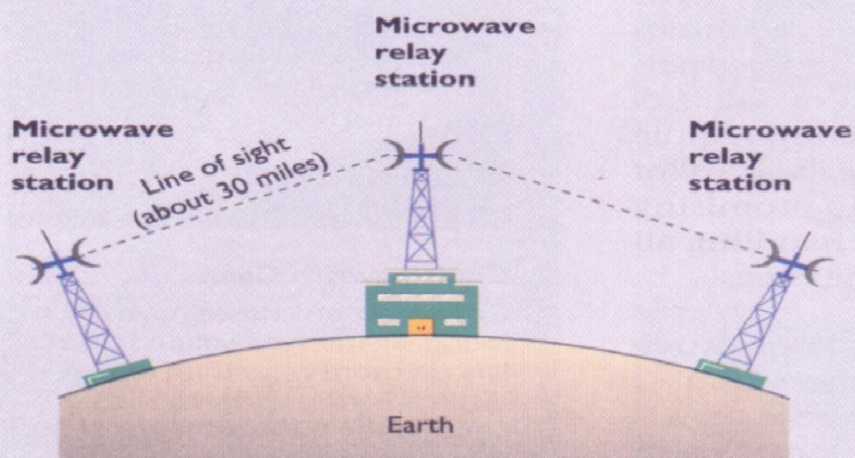

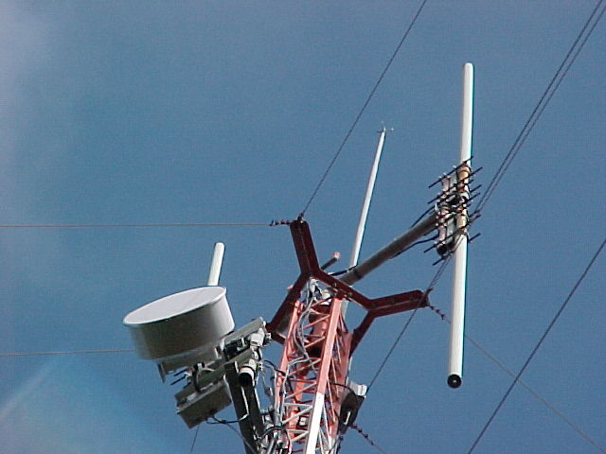 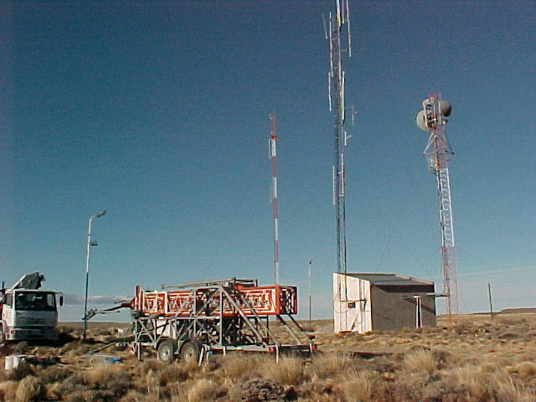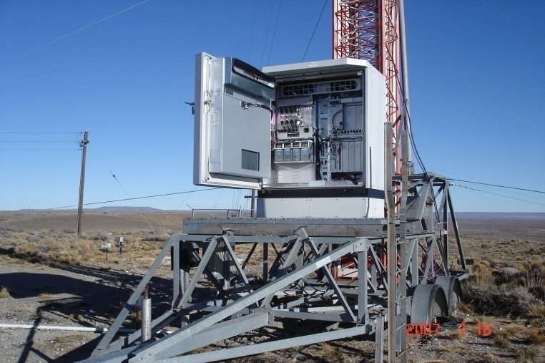

# Medios Físicos de Transmisión. Spread Spectrum (Espectro Disperso)

* Técnica de comunicación con medios inalámbricos
* Se utiliza en redes de Topología Tipo Lan y se las denomina RadioLan (RLan).
* Utiliza la banda de Frecuencia UHF/SHF y puede configurarse para diferentes frecuencias y con diferentes codificaciones de acuerdo a cada canal.

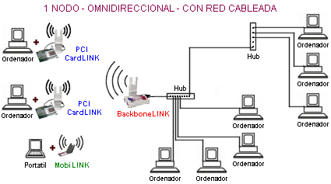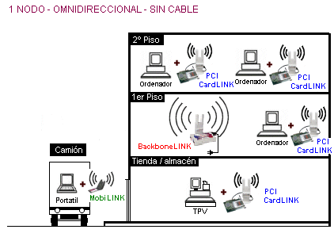

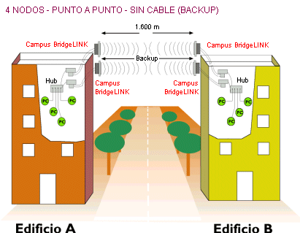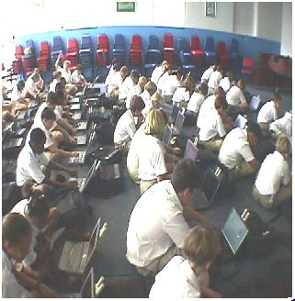

# Medios Físicos de Transmisión. Satélites

* Radiocomunicaciones que utilizan un Satélite terrestre en Orbita Geosincroestacionaria , como punto medio para lograr la reflexión de las ondas electromagnética, generadas de una estación transmisora, para enviarlas a una receptora, situadas ambas en puntos distantes, sin alcance visual.
* Satélite: Cilindro estabilizado por rotación , con antenas en un extremo y células solares para abastecerse de energía.
* Repetidor de radio en el cielo (transponder).
* Un sistema de satélite consiste de:
* Un transponder,
* Una estación basada en tierra,
* Para controlar el funcionamiento y
* Una red de usuario,
* Estaciones terrestres,
* Proporciona las facilidades para transmisión y recepción de tráfico de comunicaciones*, a través del sistema de satélite.*

# Satélites

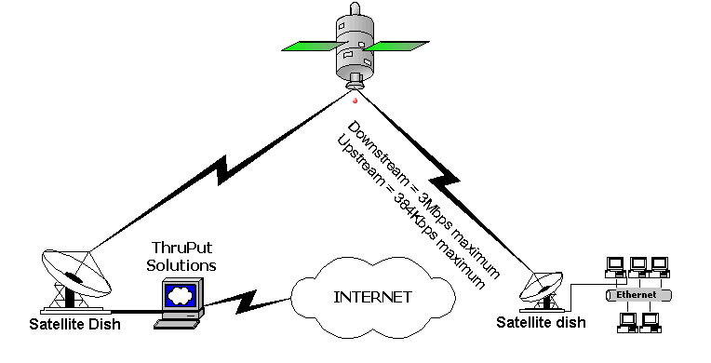 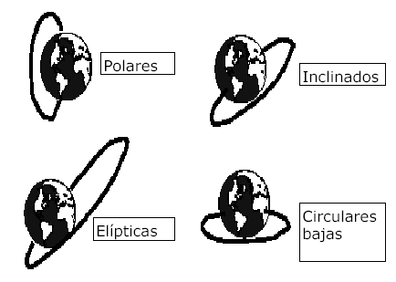

36.000 Km.

Geosicrónico

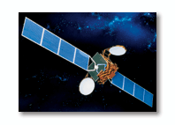

Baja Altura (300 a 600 Km.)

Orbita Geoestacionaria

# Medios Físicos de Transmisión. Satélite Orbital.

* Satélite gira en la misma dirección de la rotación de la Tierra y a una velocidad angular superior a la de la Tierra, la órbita se llama órbita progrado.
* Satélite gira en dirección opuesta a la rotación de la Tierra, o en la misma dirección pero a una velocidad angular menor a la de la Tierra, la órbita se llama órbita retrograda.
* Cada estación terrestre debe localizar el satélite conforme está disponible en cada órbita, y después unir su antena al satélite y localizarlo cuando pasa por arriba.

# Medios Físicos de Transmisión. Satélite geoestacionario.

* Los satélites geoestacionarios o geosíncronos giran en un patrón circular, con una velocidad angular igual a la de la Tierra.
* Consecuentemente permanecen en una posición fija con respecto a un punto específico en la Tierra.
* Período orbital cerca de la tierra 90 minutos Tan cerca son problemáticos porque sólo están visibles a una estación terrestre un intervalo corto de tiempo
* Altitud aproximada de 36,000 Km. arriba del ecuador Velocidad de rotación es 24 horas (**se mueve a la misma velocidad que la tierra - geosíncrono**).
* Para evitar interferencia, se colocan con 2 grados de separación en los 360 grados del plano ecuatorial.

# BANDAS DE FRECUENCIAS

|  |  |  |  |
| --- | --- | --- | --- |
| **Banda** | **Enlace ascendente (GHz)** | **Enlace descendente (GHz)** | **Servicio** |
| C: 6/4 GHz | 5,925 – 6,425 (500 MHz) | 3,700 – 4,200 (500 MHz) | FSS |
| X: 8/7 GHz | 7,900 – 8,400 (500 MHz) | 7,250 – 7,750 (500 MHz) | Comunicaciones militares |
| Ku: 14/12 GHz | 14,0 – 14,5 (500 MHz) | 11,7 – 12,2 (500 MHz) | FSS |
| Ku: 17/12 GHz | 17,3 – 17,8 (500 MHz) | 12,2 – 12,7 (500 MHz) | BSS |
| Ka: 30/20 GHz | 27,5 – 31,0 (3.500 MHz) | 17,7 – 21,2 (3.500 MHz) | FSS |

# Medios Físicos de Transmisión. Satélite geoestacionario.

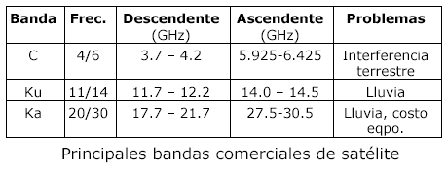

# BANDAS Y FRECUENCIAS ASIGNADAS

* **FSS** (Servicio fijo por satélite)
* Se aplica a todo servicio de comunicaciones que no sea móvil ni de radiodifusión.
* **MSS** (Servicio móvil por satélite)
* Se refiere a toda comunicación entre dos puntos, donde uno o ambos pueden ser móviles.
* **BSS** (Servicio de radiodifusión por satélite).
* Son señales transmitidas directamente a los hogares (Direct Broadcast Service, o DTH, Direct To Home).

# Medios Físicos de Transmisión. Satélite geoestacionario

* Satélite típico - 12 a 20 transponders, cada uno con un ancho de banda de 36 a 50 MHz.
* Un transponder de 50 Mbps puede usarse para codificar un flujo de datos de 50 Mbps o 800 canales digitales de voz de 64 kbps, u otras combinaciones.
* Spot beams – enlace enfocado a un área geográfica pequeña.

# Medios Físicos de Transmisión. VSAT – Very Small Aperture Terminals

* Son micro-estaciones de bajo costo (antenas de 1m, 1 watt de potencia).
* Enlace ascendente 19.2 kbps, descendente 512 Kbps.
* Las microestaciones se comunican a través de una estación terrestre, hub, antena grande, de mucha ganancia.

# Satélites. PERTUBACIONES DE LA SEÑAL.

* Atenuación
  + - Absorción atmosférica
    - Atenuación por lluvia
* Distorsión de retardo
* Ruido
* Interferencia Solar

# Organismos de Normalización

Organización de estándares

* Este tipo de organizaciones crean, definen y proponen estándares internacionales oficiales abiertos a la industria a través de un proceso abierto a todas las compañías.
  + IEEE (Institute of Electrical and Electronics Engineers)
  + ETSI (European Telecommunications Standards Institute)

# ESPECIFICACIONES IEEE 802.3

* Define y normaliza configuraciones físicas alternativas en Redes LAN.
  + - Velocidad de Transmisión en Mbps
    - Método de señalización
    - Longitud en centena de metros/Tipo de medio
* 10/100 BASE XXX

# ESPECIFICACIONES IEEE 802.3 – ALTERNATIVAS

* Medio de Transmisión
* Técnica de señalización
* Topología
* Longitud Máxima
* Nodos del Segmento
* Diámetro del cable

# ESPECIFICACIONES IEEE 802.3 A 10 MBPS

* 10 BASE 5 🢂 Coaxil Grueso
* 10 BASE 2 🢂 Coaxil Fino
* 10 BASE T 🢂 Trenzado
* 10 BASE FP –FL -FB 🢂 FO

# ESPECIFICACIONES IEEE 802.3 A 100 MBPS. Fast Ethernet

* 100 BASE TX 🢂 UTP - STP
* 100 BASE FX🢂 Fibra Óptica
* 100 BASE T4🢂 UTP - STP
* 100 BASE FP –FL -FB 🢂 FO

# ESPECIFICACIONES GIGABIT A 1000 MBPS. GIGABIT Ethernet

* 1000 BASE SX 🢂 FO (MON Y MULTI)
* 1000 BASE LX🢂 FO (MON Y MULTI)
* 1000 BASE CX🢂 UTP - STP
* 1000 BASE T 🢂 UTP 5

# ESPECIFICACIONES IEEE 802.11 Wirless

* 802.11b 🢂 11 Mbps (1999)
* 802.11a🢂 54 Mbps (1999)
* 802.11g🢂 54 Mbps (2003)
* 802.11n🢂 600 Mbps (2009)
* 802.11e🢂 QoS **(Voz, video, Datos)**
* 802.11i🢂 Seguridad
* 802.15 🢂 PAN (Bluetooth)

# ESPECIFICACIONES IEEE 802.3af

* Power over Ethernet 🢂 PoE
* Incorpora alimentación eléctrica a una infraestructura LAN estándar.
* Elimina la necesidad de utilizar tomas de corriente en las ubicaciones del dispositivo alimentado.

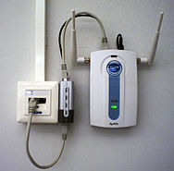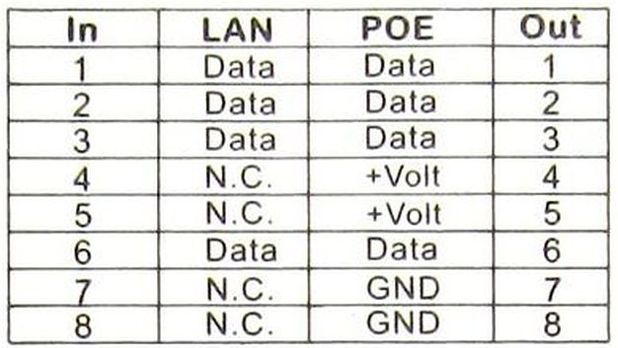

# Tecnologías Ethernet

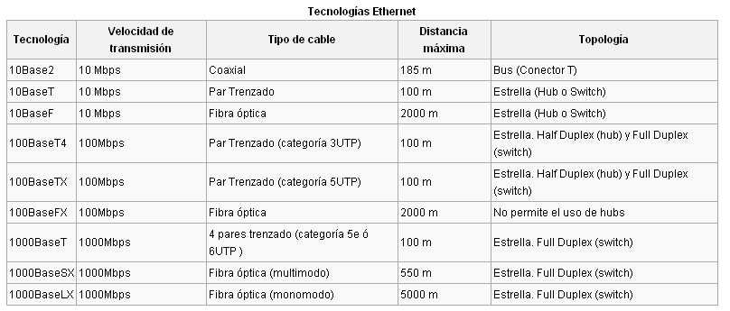

# CABLEADO ESTRUCTURADO

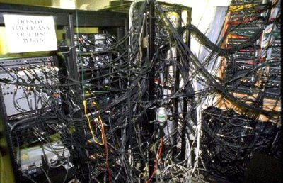

* CONJUNTO DE ELEMENTOS RELACIONADOS ENTRE SI POR UNA ESTRUCTURA JERARQUICA QUE CONTRIBUYEN A UN FIN Y DONDE LAS PARTES RESPONDEN A UN DADO ORDEN Y TIENEN UNA DETERMINADA DISTRIBUCION.
* MEDIO DE TRANSMISIÓN ESTANDAR, CUYO DISEÑO E INTERFACES DE CONEXIÓN SE ENCUENTRAN NORMALIZADAS.
* SISTEMA COMPLETO DE DISEÑO UNIFORME Y CONSISTENTE QUE PERMITE SOPORTAR CUALQUIER EQUIPAMIENTO🢂 ESCALABILIDAD.
* ARQUITECTURA ABIERTA.
* TRANSPERENCIA E INTEGRACIÓN EN TODAS LAS COMUNICACIONES.

# POR QUE SURGE EL CABLEADO ESTRUCTURADO?

* CAMBIOS TECNOLOGICOS RAPIDOS
* SATURACION DE CONDUCTOS
* INFLEXIBILIDAD PARA CAMBIOS
* FALTA DE SISTEMAS INTEGRADOS
* ISLAS DE AUTOMATIZACIÓN
* MULTIPLES Y VARIADAS SOLUCIONES PRIVADAS
* FALTA DE ESTANDARIZACIÓN🢂 NORMAS
* DEMANDA DE VELOCIDAD 🢂 Ancho de Banda

# TIA 942

TIA: TELECOMMUNICATIONS INDUSTRY ASSOCIATION.

* Normas de Aplicación para Data Centers
* Establecer una Guía de Referencia para la construcción o remodelado de un Data Center.

# ANSI/EIA/TIA 568

* ANSI: AMERICAN NATIONAL STANDARDS INSTITUTE
* EIA: ELECTRONIC INDUSTRIES ASSOCIATION.
* TIA: TELECOMMUNICATIONS INDUSTRY ASSOCIATION.

# NORMAS RELACIONADAS

* **ANSI/EIA/TIA 569** : Estándar de edificios comerciales para conductos y espacios de telecomunicaciones. ANSI/EIA/TIA 570: Estándar de edificios residenciales y pequeños comercios para cableado de telecomunicaciones.
* **ANSI/EIA/TIA 606** : Estándar de administración de la infraestructura de telecomunicaciones de edificios comerciales.
* **ANSI/EIA/TIA 607** : Estándar de edificios comerciales para la puesta a tierra y requerimientos de conexiones para telecomunicaciones.
* **ANSI/EIA/TIA 569** : ESTANDAR DE EDIFICIOS COMERCIALES PARA CONDUCTOS Y ESPACIOS DE TELECOMUNICACIONES.
* **ANSI/EIA/TIA 570**: ESTANDAR DE EDIFICIOS RESIDENCIALES Y PEQUEÑOS COMERCIOS PARA CABLEADO DE TELECOMUNICACIONES.
* **ANSI/EIA/TIA 606** : ESTANDAR DE ADMINISTRACIÓN DE INFRAESTRUCTURADE TELECOMUNICACIONES DE EDIFICIOS COMERCIALES
* **ANSI/EIA/TIA 607** : ESTANDAR DE EDIFICIOS COMERCIALES PARA LA PUESTA A TIERRA Y REQUERIMIENTOS DE CONEXIONES PARA TELECOMUNICACIONES.

# SISTEMA DE CABLEADO. ESTRUCTURA

* HORIZONTAL CABLING.
* BACKBONE CABLING.
* WORK AREA.
* TELECOMMUNICATIONS CLOSET.
* EQUIPMENT ROOM.
* ENTRANCE FACILITIES.
* ADMINISTRATION.

# CABLEADO HORIZONTAL

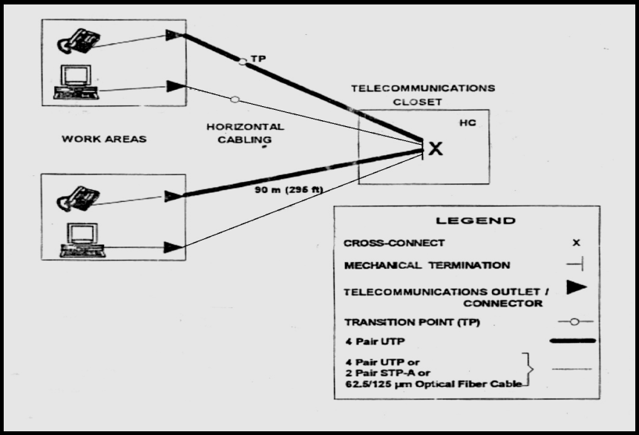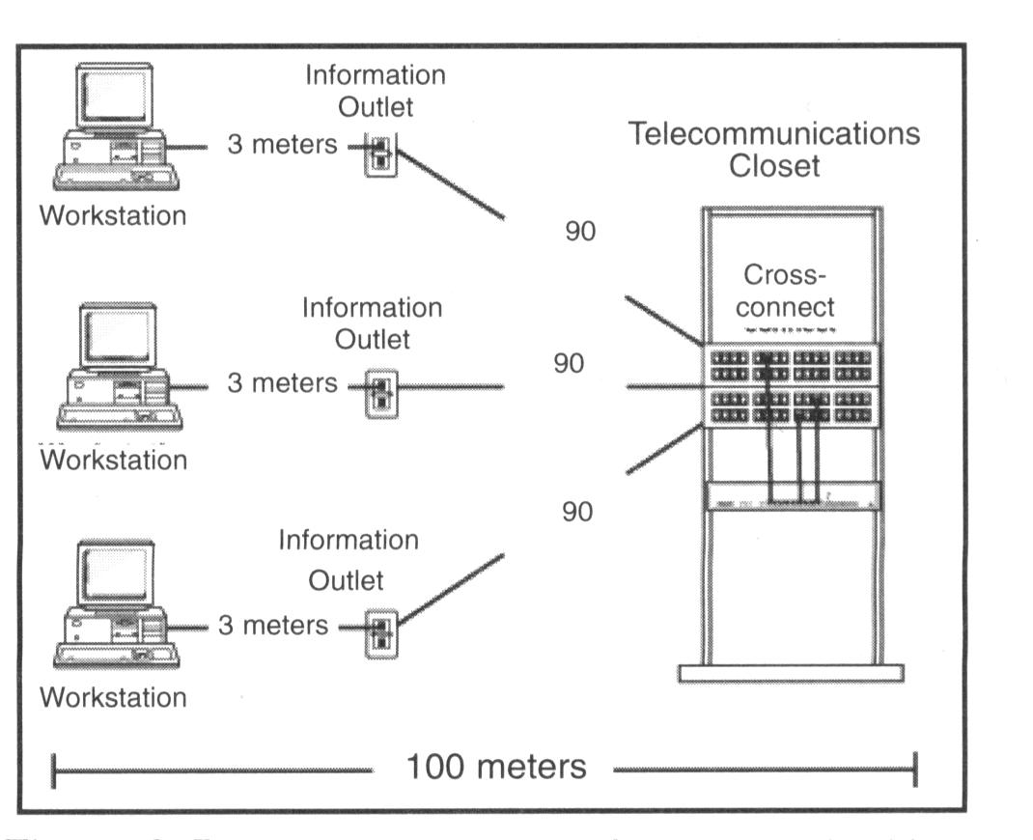

# CABLEADO HORIZONTAL. PARES TRENZADOS (EIA 568A)

* **UTP UNSHIELDED TWISTED PAIR.** (SIN Revestimiento/Blindaje)
* **STP SHIELDED TWISTED PAIR.** (Con Revestimiento/Blindaje)
* CATEGORIA: Los cableados estructurados se dividen por categorías y por tipo de materiales que se utilizan.

La categoría en la que se dio a conocer el cableado estructurado es 5, pero al día de hoy existen categorías superiores, Se mide en su máxima capacidad de transmisión.

# CABLEADO HORIZONTAL PARES TRENZADOS (EIA 568A)

|  |  |  |
| --- | --- | --- |
| Categoría | Uso | Ancho de Banda |
| CAT 1 | Voz solamente (cable telefónico) | - |
| CAT 2 | Datos hasta 4 Mbps (Localtalk, Apple) | - |
| CAT 3 | Datos hasta 10 Mbps (Ethernet 10Base-T) | 16 MHz |
| CAT 4 | Datos hasta 20 Mbps (Token Ring) | 20 MHz |
| CAT 5 | Datos hasta 100 Mbps (FastEthernet 100Base-T) | 100 Mhz |
| CAT 5e | Datos hasta 1000 Mbps (Gigabit Ethernet 1000Base-T) | 100 MHz |
| CAT 6 | Datos hasta 10 Gigabits (10 GBase-T) | 250 MHz |
| CAT 7 | Datos hasta 10 Gigabits (10 GBase-T) | 600 MHz |

# Definiciones varias

* Montante.
* Ducto, Pisoducto, Socaloducto.
* Bandejas.
* Periscopio/Roseta.
* Pleno.
* Acometida.

# CABLEADO HORIZONTAL. Parámetros

* WIRE MAP (PINOUT) Orden de conexionado
  + - Pinout T568A
    - Pinout T568B
    - Cables invertidos, cruzados o mezclados
* Longitud 🡆90 – 104 ?mts.
* Atenuación: Diferencia de Intensidad de Señal. (dB).
* Diafonía: Acoplamiento Magnético entre 2 cables (Perturbador – Perturbado) (dB) Ruido Eléctrico (Crosstalk).

# CABLEADO HORIZONTAL. Parámetros P/Categoría

* ***ACR****:* Attenuation-to-Crosstalk Ratio: *Relación atenuación/diafonía*
* ***NEXT****: Near End Cross Talk :* Diafonía del par más cercano
* ***PSNEXT****:* Powersum: Near End Cross Talk: Suma de diafonía con el resto de los pares
* ***ELFEXT****:* Equal Level Far End Cross Talk: Diafonía con pares más lejanos
* ***PSELFEXT****:* Power Sum ELFEXT: Suma de diafonía con el resto de los pares lejanos
* ***DELAY******SKEW****:* Diferencia de retardo entre los pares rápidos y lentos

# CABLEADO VERTICAL ( BACKBONE )

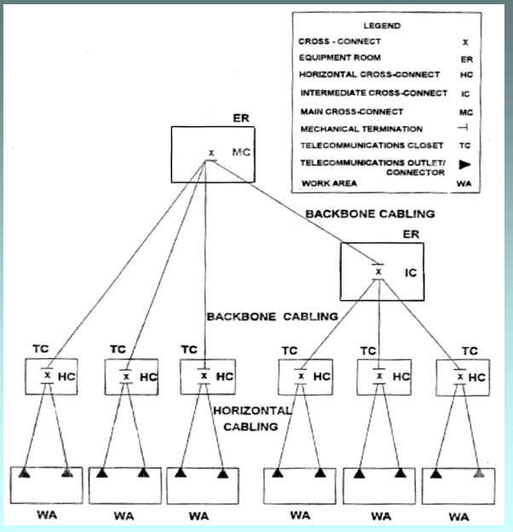

# Distancias ( BACKBONE )

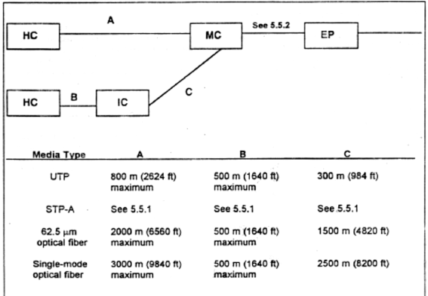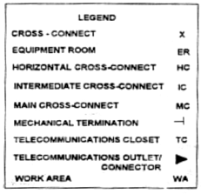

# Closet de Comunicaciones [ TC ]

* PERMITE LA TERMINACION DEL CABLEADO HORIZONTAL.
* MEDIANTE PATCH CORDS POSIBILITA LA “CROSS CONNECTION” ENTRE EL BACKBONE Y EL CABLEADO HORIZONTAL.
* DEBE CUMPLIR LA NORMA ANSI/EIA/TIA 569.

# Closet de Comunicaciones [ TC ] Montante



# Closet de Comunicaciones

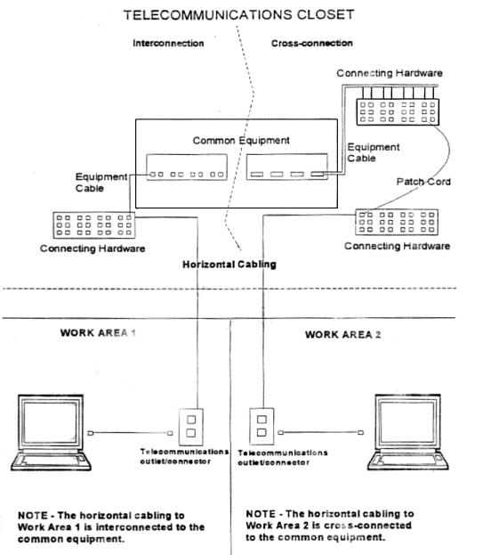

# Sala de Equipos [ ER ]

* CONTIENE LOS EQUIPOS DE TELECOMUNICACIONES DE LA RED.
* ES EL CENTRO DE ESTRELLA DEL BACKBONE.
* DEBE CUMPLIR CON LA NORMA ANSI/EIA/TIA 569.

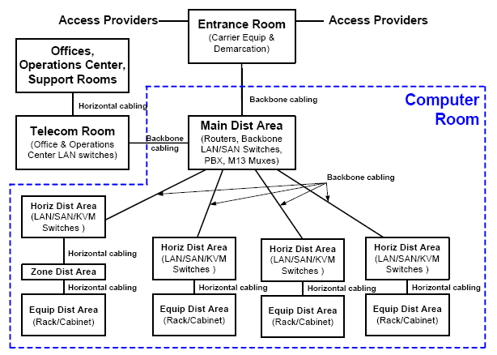

# Entrada de Servicios [EF]

* INCLUYE LA CONECTIVIDAD ENTRE EL CABLEADO DEL EDIFICIO Y EL ACCESO EXTERIOR.
* DEBE CUMPLIR CON LA NORMA ANSI/EIA/TIA 569.
* FORMA PARTE DE LA ACOMETIDA DEL EDIFICIO.

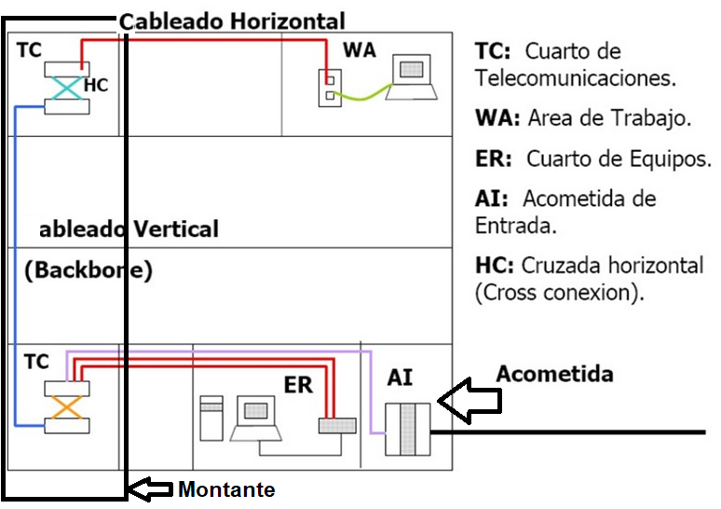

# Áreas de Trabajo [ WA]

* Se extiende de la toma/conector de telecomunicaciones o el final del sistema de cableado horizontal, hasta el equipo de la estación.
* El equipo de la estación puede incluir, pero no se limita a teléfonos, terminales de datos y computadoras.
* La longitud máxima del cable horizontal en el área de trabajo tiene una longitud máxima de 3 m.

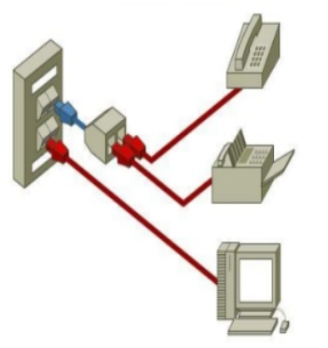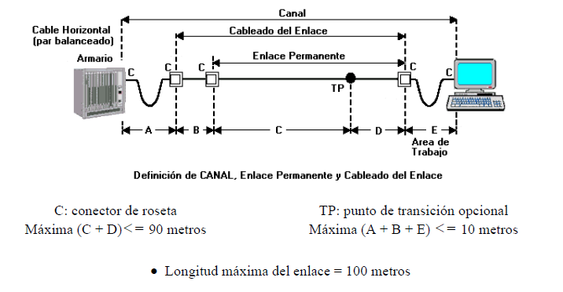

# Áreas de Trabajo – Pentascanner

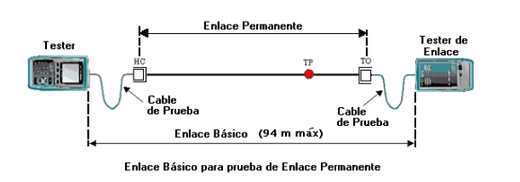

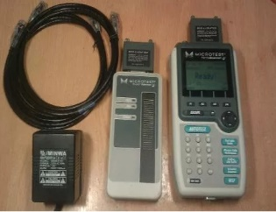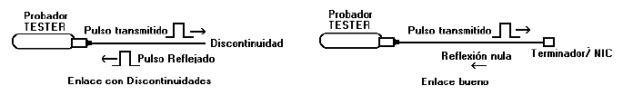

# Áreas de Trabajo – Backbones. OTDR – Reflectómetro Óptico de Dominio de Tiempo

**Errores de empalme y terminación de fibra óptica son:**

* Desalineación: los medios de fibra óptica no se alinean con precisión al unirlos.
* Separación de los extremos: no hay contacto completo de los medios en el empalme o la conexión.
* Acabado de los extremos: los extremos de los medios no se encuentran bien pulidos o puede verse suciedad en la terminación.



# Sistema de puesta a tierra y puenteado

* Componente importante de cualquier sistema de cableado estructurado (Estándar ANSI/TIA/EIA-607).
* Jabalinas de cobre, puesta a tierra menor a 0.5 ohm.
* Los gabinetes deberán disponer de una toma de tierra, conectada a la tierra general de la instalación eléctrica, para efectuar las conexiones de todo equipamiento.
* El conducto de tierra no siempre se halla indicado en planos y puede ser único para ramales o circuitos que pasen por las mismas cajas, conductos ó bandejas.

# Sistema de puesta a tierra y puenteado

* Los cables de tierra serán puestos a tierra en el subsuelo.
* Se instalará una puesta de tierra para uso exclusivo de la red eléctrica.
* Las salidas eléctricas para computadoras deben ser polarizadas y llevadas a una tierra común.
* Los equipos de comunicaciones y computadoras deben de estar conectados a UPSs para evitar perdidas de información.
* Los componentes metálicos tanto de la estructura como del mismo cableado deben ser debidamente llevados a tierra para evitar descargas por acumulación de estática.

# Administración del sistema de cableado

* Componente de la máxima importancia para la operación y el mantenimiento de los sistemas de telecomunicaciones.
* La norma TIA/EIA 606 proporciona una guía que puede ser de utilidad para la ejecución de la administración de los sistemas de cableado.
* Incluye la documentación de los cables, terminaciones de los mismos, cruzadas, paneles de “patcheo”, armarios de telecomunicaciones y otros espacios.
* Puede ser sobre papel, pero es aconsejable la utilización de sistemas basados en computadoras.
* Documentación actualizada, y actualizable dada la gran variabilidad de las instalaciones debido a mudanzas, incorporación de nuevos servicios, expansión de los existentes, etc.

# Cableado Ethernet

**TIA/EIA-568-B**

**TIA/EIA-568-A**

|  |  |  |  |
| --- | --- | --- | --- |
| **PIN** | **Color** | **PIN** | **Color** |
| 1 | Blanco/Verde | 1 | Blanco/Naranja |
| 2 | Verde | 2 | Naranja |
| 3 | Blanco/Naranja | 3 | Blanco/Verde |
| 4 | Azul | 4 | Azul |
| 5 | Blanco/Azul | 5 | Blanco/Azul |
| 6 | Naranja | 6 | Verde |
| 7 | Blanco/Marrón | 7 | Blanco/Marrón |
| 8 | Marrón | 8 | Marrón |

Nota: 10/100BaseT utilizan solo dos pares, mientras que 1000BaseT usa los 4 pares en forma bidireccional

# ASIGNACION DE PARES EN CONECTORES RJ45

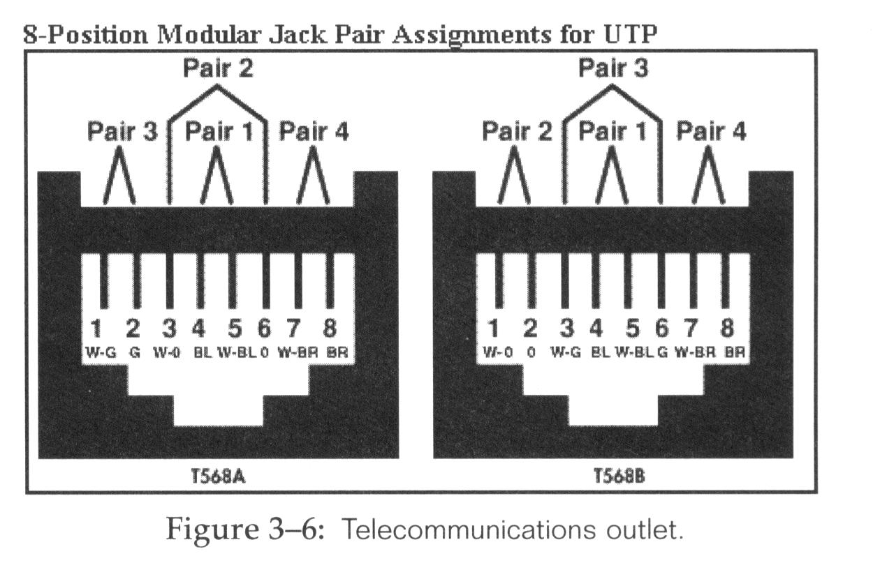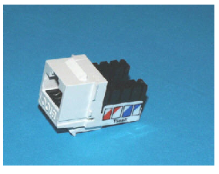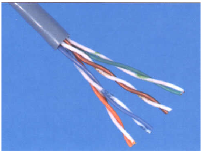

# Patchera /Patch Pannel

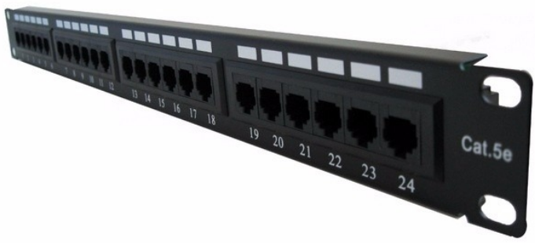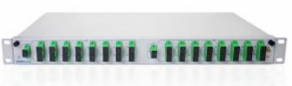

# PATCH PANEL

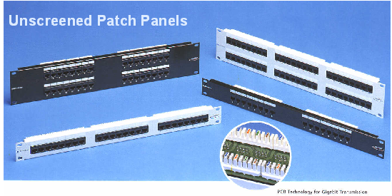

# PATCH PANEL (Fibra Óptica)

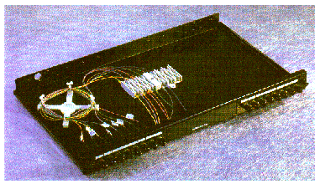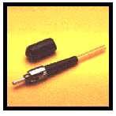

# Tranceivers SFP (Small Form-Factor Plug-in)

* La mayoría de los equipamientos proveen este tipo de interface en la actualidad.
* Capacidad hot-plug
* Distintas potencias para lograr mayores distancias
* Interfaces de fibra o cobre a 100, 1000 y 10G (solo fibra)

# Tranceivers SFP (Small Form-Factor Plug-in)

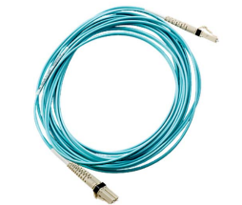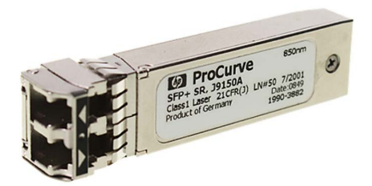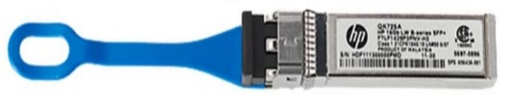

# Conclusión. Características de CE

* Modularidad
* Flexibilidad
* Arquitectura Abierta
* Compatible con Estándares
* Future Proofing (Tecnologías Futuras)

# Conclusión – Ventajas de CE

* Reducción de Costos.
  + Instalación y materiales (Materiales Estándares).
* Reducción de Espacio (Ductos y Montantes)
* Reducción de Gastos.
  + - * + Adicionales
        + Cambios
        + Administración
        + Mantenimiento

# El Cableado Estructurado y los Medios Inalámbricos

# Redes Inalámbricas. Consideraciones

* Las redes inalámbricas están lejos de suplantar al cableado estructurado.
* La claridad de la señal es un factor muy importante, por eso la importancia de los obstáculos y las interferencias.
* Existen determinados materiales de construcción utilizados en edificios y estructuras, además del terreno local, que limitan la cobertura efectiva.
* En ciertos lugares no son implementadas por factores de seguridad.
* Son fáciles de instalar y fáciles de escalar.

# WLAN Topologías Modos de Operación

* **Infraestructura - Puntos de Acceso**
* **Infraestructura - Puntos de extensión**
* **Infraestructura – Antenas Direccionales**
* **Ad – Hoc**

# Requerimientos Funcionales. Área de trabajo

* El área de trabajo si puede ser implementada con dispositivos inalámbricos.
* El Elemento Activo de debería ubicarse en el Closet de Telecomunicaciones.
* Las placas de red inalámbricas se conectan a antenas inalámbricas y estás al Elemento Activo.

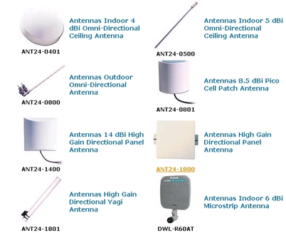

# Celdas

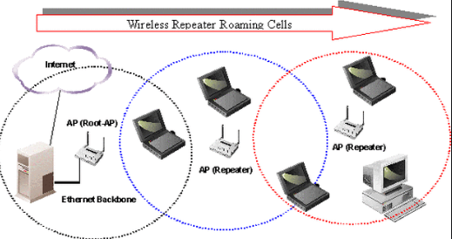

# Requerimientos Funcionales. Área de trabajo - Antenas

* Direccionales.
  + - Cobertura de 80º.
* Omnidireccionales.
  + - Tienen cobertura de 360º.
* Sectoriales.
  + - Combinación de las anteriores
    - (Muy costosas).
* En Lugares cerrados se recomienda el uso de antenas sectoriales.
* Ubicación de la antena
  + 2,50 mts del piso a 4 mts de altura, y estar lo mas cerca posible del área de trabajo.
* Esquina del techo
  + Mejor ángulo de cobertura, ya que la señal está libre de obstáculos.
* Ubicación Lateral para un rango de transmisión amplio.
* No más de 3 antenas.
* Máximo 100 mts de distancia entre antenas.
* Cable de antenas lo más corto posible y de 50 ohmios.

# Requerimientos Funcionales Área de trabajo

* Rendimiento
  + Transmisión de multimedia.
  + Manejo grandes volúmenes de datos.
  + Gráficos complejos.
* Áreas de Cobertura
  + ¿Hasta dónde debe proveer servicio?
* Usuarios
  + Densidad: Prestar atención sobre aglomeración de clientes en lugares específicos (salas de reuniones, cafeterías, pasillos, oficinas).
  + Población: Relación de cantidad total de usuarios sobre necesidad de rendimientos de la red.
* Características de la aplicación
  + - Analizar los tipos de aplicaciones a utilizar por medio de la red inalámbrica, para aspectos de retardos, proveer datos críticos en función del tiempo.
* Consideraciones ambientales
  + - A diferencia del cableado, las redes inalámbricas sufren de interferencia como un hecho ineludible.
    - Analizar tempranamente el edificio y tipos de materiales para prever posibles pérdidas en la señal.

# Requerimientos Funcionales. Closet de Telecomunicaciones

* Elementos Activos Alámbricos e Inalámbricos.
* Elementos Activos Inalámbricos deben estar conectados a las antenas externas.
* El tipo de antena a utilizar va a depender de la ubicación del Closet telecomunicaciones, el área de trabajo a cubrir y las posibles interferencias.
* Cantidad de usuarios por Elemento Activo inalámbrico.
* Límite de estaciones en 802.11: 2.016 clientes.
* Para óptimo servicio se recomienda una cantidad entre 30 a 35 clientes.
* Uso de telefonía de VoIP y aplicaciones multimedia entre 10 y 15 clientes ***.***

# Requerimientos Funcionales. Cuarto de Equipos

* En esta ubicación deberán alojarse los dispositivos y elementos activos del backbone .
* El uso de Backbone inalámbricos se puede dar en backbone de Backup.

# Requerimientos Funcionales. Cuarto de entrada de Servicios.

* La entrada a las servicios del edificio es el punto en el cual el cableado externo ingresa dentro del edificio.
* Cableado Eléctrico y Masa - Alambricos
* Interfaz con el cableado vertical (backbone).
* No existen dispositivos inalámbricos que reemplacen o que convivan con el cuarto de entrada de servicios (Backbone Inalámbrico).

# Interferencias. Materiales / Grado de Interferencia.

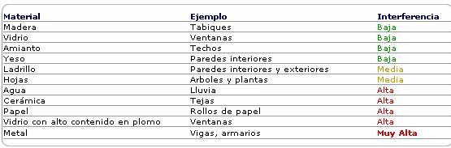

# Interferencias. Elementos que la producen

* Bluetooth.
* Hornos Microondas.
* Teléfonos inalámbricos.
* Otras redes WLAN.

# TP N2 PARTE 1

**1) El satélite utiliza para las comunicaciones transmisión por:**

MICROONDAS

**2) Cuando nos referimos a la transmisión de ondas de radio en mayor frecuencia y**

**decimos que este medio de transmisión funciona mejor si hay trayectoria libre entre la**

**antena transmisora y receptora nos referimos a:**

MICROONDAS

**3) La Distribución Física de una Red de Telecomunicaciones, o forma en que los nodos de**

**una red están conectados con todos sus componentes se lo denomina:**

TOPOLOGÍA FÍSICA

**4) Dentro de una instalación de Cableado Estructurado, el backbone se coloca con una**

**bandeja entre el techo y el entretecho construido de placas de yeso acústicas. Dicho**

**espacio se lo denomina:**

PLENO

**5) Dentro de la Topología Tipo Bus, el corte de uno de los tramos de cable conectado a la**

**misma produce:**

LA CAÍDA TOTAL DE LA RED.

**6) Los elementos que componen la estructura de una red son:**

AMBAS A, B Y C

**7) Dentro de los medios de transmisión el uso de la fibra óptica nos da las siguientes**

**ventajas:**

AMBAS A, C, E Y F

**8) Se dice que la Topología tipo Bus es muy confiable cuando tenemos una cantidad**

**limitada de máquinas conectadas (Entre 7 y 12) puesto que superar dicho límite**

**implica la aparición de mensajes de Colisión por la Difusión de todos los paquetes.**

VERDADERO

**9) El Servicio de Datos/Directorio que se encarga de registrar a Nivel Internacional los**

**nombres de Dominio que corresponde a una determinada Dirección IP se lo denomina:**

INTERNIC

**10) Dentro de los medios de transmisión y refiriéndonos al cable Multipar, el mismo tiene**

**un recubrimiento plástico y un trenzado que posibilita:**

LIMITAR LA ENERGÍA ELECTROMAGNÉTICA EMITIDA POR EL ALAMBRE, EL TRENZADO EVITA QUE LAS CORRIENTES ELÉCTRICAS IRRADIEN ENERGÍA QUE PODRÍAN INFERIR EN OTROS ALAMBRES.

***TP N2 PARTE 2***

**1) Cada Topología combinada con el uso de distintos tipos de enlaces poseen ventajas y**

**desventajas como la incompatibilidad de los medios de transmisión, limitación en el**

**número de estaciones y limitación en el alcance de las redes, esto dio origen a:**

LA APARICIÓN DE LAS TOPOLOGÍAS HÍBRIDAS.

**2) La Empresa UNISYS Sudamericana ocupa en la actualidad el tercer piso del edificio de**

**Torneos y Competencias en la Avenida Paseo Colon, de acuerdo al tipo de conexión y**

**el área geográfica que ocupa corresponde a una:**

LAN

**3) En todo cableado tipo ethernet compuesto por cableado UTP Cat 5e / Par trenzado,**

**topología estrella las uniones o conectores son del Tipo:**

CONECTOR RJ-45.

**4) Dentro de una instalación de cableado tipo Ethernet grueso, implementado sobre**

**topología Bus, existen en los extremos del cable elementos resistivos que permite**

**mantener constante la impedancia en todo el tendido. Nos referimos a:**

TERMINADOR.

**5) El Servicio de Datos/Directorio que se encarga de registrar a Nivel Nacional los**

**nombres de Dominio que corresponde a una determinada Dirección IP se lo denomina:**

NIC

**6) Dentro de una Topología Estrella, Tecnología Ethernet la solución de Colisiones se hace**

**utilizando:**

EL SISTEMA DISTRIBUIDO DE COORDINACIÓN Y DETECCIÓN DE COLISIONES (CSMA/CD).

**7) Cuando Hablamos de Token Ring, Tecnología para uso exclusivo en Topología Bus, la**

**operación de la misma en lo que respecta al acceso al canal se hace a través del Pase**

**de Ficha y el Transmisor tiene:**

LA AFIRMACIÓN DE LA PREGUNTA ES INCORRECTA

**8) Los documentos de Comunicación primario que dan información sobre estándares y**

**tecnologías aplicadas en Internet aprobados por IETF se lo denominan:**

RFC REQUEST FOR COMMENTS.

**9) Dentro de una instalación de cableado tipo Ethernet fino, implementado sobre**

**topología Bus, el corte o la avería del cable provoca:**

LA SALIDA DE SERVICIO DE TODA LA RED.

**10) La aplicación de la Topología Anillo, Tecnología Token Ring de IBM, opera en un medio**

**compartido con el permiso de acceso en el Pase de Ficha, entregando el control**

**completo de la red al equipo terminal transmisor y con la solicitud de la ficha del resto**

**de los equipos conectados por medio de un mensaje corto.**

VERDADERO

***TP N2 PARTE 3***

**1) Dentro de una instalación de Cableado Estructurado, el lugar donde se realiza la**

**conexión entre el cableado estructurado y el acceso exterior del ISP, que debe cumplir**

**con la norma ANSI/EIA/TIA 569 se lo denomina:**

ACOMETIDA.

**2) La Red WAN que entrega señal de comunicaciones con acceso a Internet 2 a la**

**República Argentina corresponde a:**

CLARA

**3) La Red WAN Troncal Digital Nacional de Alta Capacidad conecta a once ciudades con**

**una capacidad de 10 Gbps, que tiene como objetivo principal el desarrollo de Redes**

**Avanzadas reservadas para las comunidades académicas, de manera que cientícos y**

**tecnólogos puedan intercambiar información y comunicarse de manera más ágil,**

**efectiva y backbone de Internet 2, Dicha Red corresponde a:**

INNOVA RED

**4) Si UD realiza el control de sus sistemas en una red de subterráneos, distribuido en un**

**área geográfica metropolitana (MAN), el backbone de comunicaciones que une los**

**subcentros de procesamiento (Redes LAN) y en la sala de equipos principal puede**

**estar soportado por:**

FIBRA ÓPTICA MONOMODO

**5) Dentro de la Organización de Internet, los Documentos de comunicación primario que**

**dan información sobre los estándares y tecnologías corresponden a:**

RFC

**6) La Organización Comercial que provee servicios o Acceso a Internet a sus Suscriptores**

**u Organizaciones (TELCO) se la denomina:**

ISP

**7) Dentro de la Organización de Internet, el Ente sin fines de lucro con base en los**

**Estados Unidos, que coordina la asignación de direcciones IP, la administración de**

**nombres de dominio utilizados por DNS, los identificadores de protocolo o los**

**números de puerto utilizados por los protocolos TCP y UDP, la creación de políticas y**

**tiene una responsabilidad general sobre estas asignaciones; Este organismo**

**corresponde a:**

ICANN

**8) Dentro de los Objetivos planteados con la creación de Internet 2 (WWW) podemos**

**detallar:**

AMBAS A, C Y D

**9) Dentro del Ámbito Nacional, De la Organización CABASE podemos armar que:**

AMBAS A, C, D Y E.

**10) Dentro de la Organización Nacional de Internet de un País, el Ente Nacional que**

**cumple con la función de Administrar el Dominio Superior y responsable del registro**

**de nombres de dominio de las personas físicas y jurídicas; Este organismo corresponde**

**a:**

NIC